
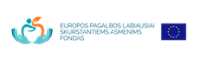

Šilainių seniūnijos gyventojams dėl 2019 m. spalio mėnesio maisto produktų paketų dalinimo

Šilainių seniūnijos gyventojai kviečiami atsiimti paramą maisto produktais iš Europos pagalbos labiausiai skurstantiems asmenims fondo programos adresu Žemaičių pl. 43/Tolminkienio g. 2 (Kauno „Kristaus misijos“ baptistų bažnyčioje). Parama bus dalinama:

Spalio 14 d. 12-16 val.
Spalio 15 d. 9-14 val.

Turėti asmens tapatybę patvirtinantį dokumentą.

